Új zöld folyosó? – A klímaváltozás egy fel nem ismert veszélye
A tartósan alacsony vízállás miatt egyre nagyobb területek maradnak szárazon folyóink mentén. Ezek a frissen megjelenő élőhelyek első látásra a természet terjeszkedésének tűnhetnek, valójában azonban gyakran idegenhonos fajok előtt nyitnak új utat.
Régóta tudott, hogy a globalizációhoz és a klímaváltozáshoz igen erősen kapcsolódik távoli földrészeken honos fajok behurcol(ód)ása, és hogy ezek elszaporodása egészségügyi, társadalmi és gazdasági károkat okozhat. Jelenleg azonban még kevés figyelmet tulajdonítunk a folyók tartósan alacsony vízállásából következő igen lényeges kérdéseknek: az így szárazra kerülő, kiterjedt területeket mi fogja kolonizálni, milyen közösségek alakulnak ki ezeken a területeken, ezek mennyire válnak tartós élőhelyekké, illetve mennyiben és hogyan jelenthetnek fertőzési forrást más élőhelyek számára? A klímaváltozásnak ugyanis az is az egyik következménye, hogy a szárazon maradt folyómedrekben új élőhelyek alakulnak ki, amelyeket akár idegenhonos fajok is elfoglalhatnak.
Az ezredforduló utáni időszakban igen száraz és kiemelkedően csapadékos évekkel is találkozhattunk. Nagy folyóinkon 2003-ban és 2026-ban hónapokon keresztül tartósan alacsony vízállások voltak jellemzők, így széles, korábban vízzel borított parti zónák olyan hosszú időre kerültek szárazra, hogy azokon érdemleges, összefüggő növényzet kifejlődésére mutatkozott lehetőség.Az árterek élővilágának változatossága természetes jelenség, ahogyan az iszap- és magaskórós társulások jelenléte is. Idén azonban a hosszan tartó alacsony vízállás miatt különösen nagy kiterjedésben figyelhettük meg ezeket, mind az őshonos, mind az idegenhonos fajok tekintetében. Hosszú fennmaradásuknak köszönhetően pedig meleg égövi fajok kifejlődésére és szaporodására is lehetőséget biztosítottak.
A feketéllő farkasfog például “betolakodóként” van jelen ártereink magaskórósaiban és egyéb élőhelyein, és két őshonos hazai fajunk, a bókoló- (Bidens cernua) és különösen a subás farkasfog (Bidens tripartita) jelentős mértékben visszaszorult miatta, sőt, az utóbbi években már a feketéllő farkasfog – az aranyvesszők hosszan tartó alkalmazkodásához és szelekciójához hasonlóan – elkezdett kilépni az ártereinkről.A rövidkocsányú iszapfű (Lindernia dubia) egy másik példa, amely mára szinte teljes mértékben kiszorította a védett heverő iszapfüvet (Lindernia procumbens) ártereinkről, sőt feltételezhető, hogy annak megmaradt állományai is beolvadnak az idegenhonos, észak-amerikai iszapfű állományaiba. Jelenleg a rövidkocsányú iszapfű a Duna, a Dráva és a Mura mentén is mindenütt jelen van, sok helyen összefüggő zónát alkot. Azért nem tartjuk veszélyes inváziós növénynek, mert a számára optimális körülmények csak viszonylag szűk ökológiai zónában adottak, ahol viszont valójában inváziósként viselkedik.
Az idei év a korábban detektált növényfajok terjedése mellett új jövevények érkezésére és veszélyére is felhívja a figyelmet. A Mura–Dráva–Duna Bioszféra-rezervátum területén a LIFE Restore for MDD projekt keretében több olyan növényfaj előfordulását sikerült kimutatni, amelyek a jövőben jelentős kockázatot jelenthetnek az őshonos élővilágra nézve. A területen most váltak ismertté az első előfordulásai két olyan trópusi palkafajnak, amelyeknek még magyar nevük sincs, a Cyperus odoratus-nak és a Cyperus eragrostis-nak. Hasonlóképpen nincs még elfogadott magyar neve a Duna mentén mind több helyen felbukkanó Eclipta postrata-nak, amit „magyarul” megpróbálnak poléhavának, bringhajnak vagy újabban hamis százszorszépnek nevezni. Ezt a növényt egyébként először kertészetekben, virágcserepekben észlelték hazánkban, de ártereken való megjelenése valószínűleg nem innen eredeztethető, hiszen Európa más országainak természetes élőhelyein már korábban is kimutatták őket.
Ezekkel az új jövevényekkel kapcsolatban a legnagyobb gond messze nem az, hogy miként is nevezzük őket magyarul, hanem hogy milyen hatással lesznek az itteni természetes élővilágra és közösségekre. A LIFE Restore for MDD projekt egyik fontos feladata annak nyomon követése, hogy a változó vízjárás és az élőhelyek átalakulása milyen lehetőségeket teremt az idegenhonos fajok számára. Az újonnan megjelenő növényfajok korai felismerése kulcsfontosságú, mert ekkor még van esély megakadályozni tömeges elterjedésüket. Kérdés, hogy az időben észlelt kis egyedszámú előfordulásokat képesek leszünk-e kezelni és kordában tartani, vagy figyelmen kívül hagyva az ismereteket, szabad utat engedünk kontrollálatlan terjedésüknek, ami után már biztosan állíthatjuk, hogy nincs visszaút.
Szöveg és fotók: Barina Zoltán / WWF Magyarország
Sajtókapcsolat:
- sajto@wwf.hu
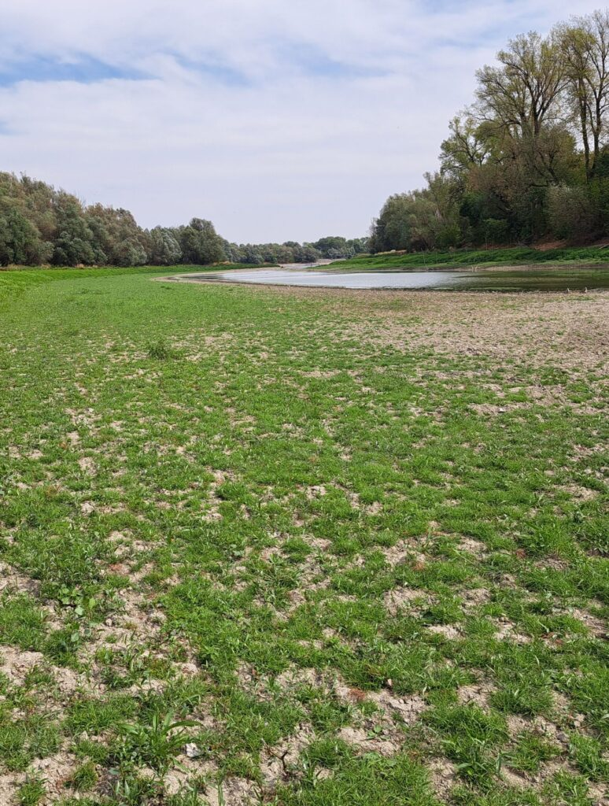 | © Barina Zoltán/WWF Magyarország
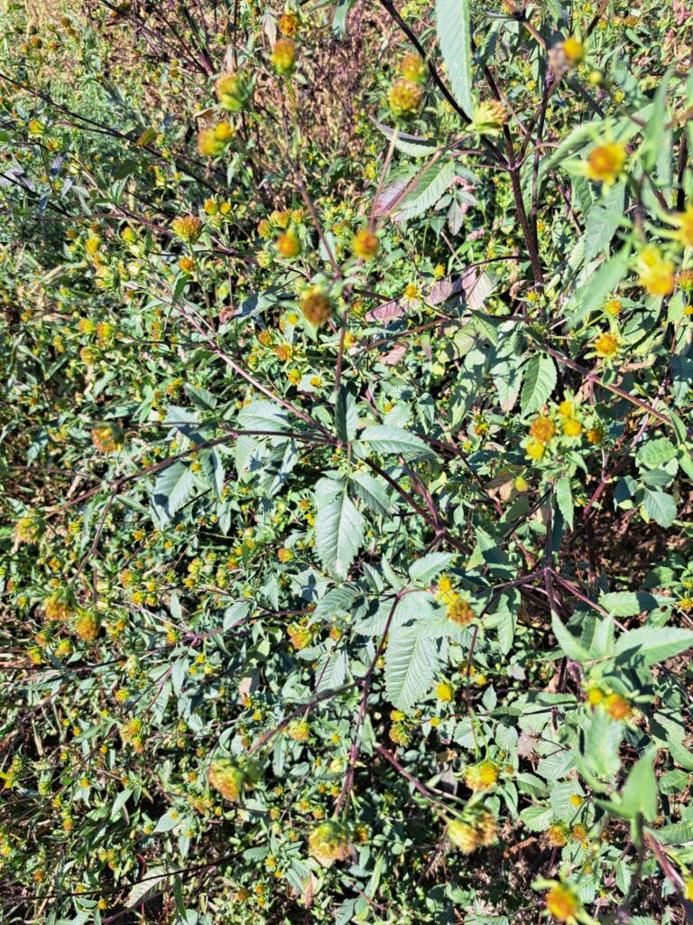 | © Barina Zoltán/WWF Magyarország
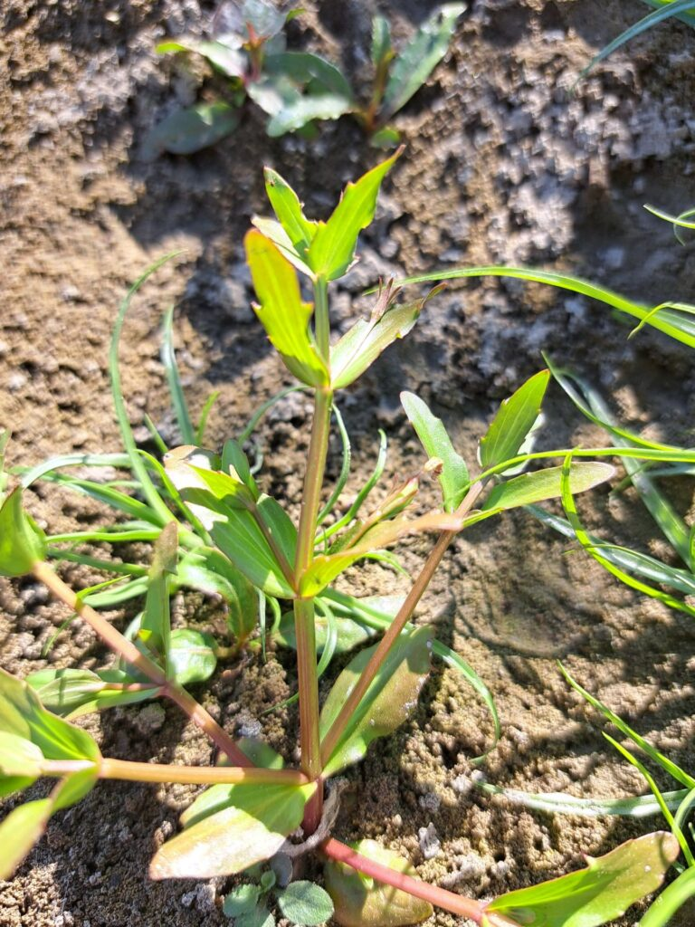 | © Barina Zoltán/WWF Magyarország
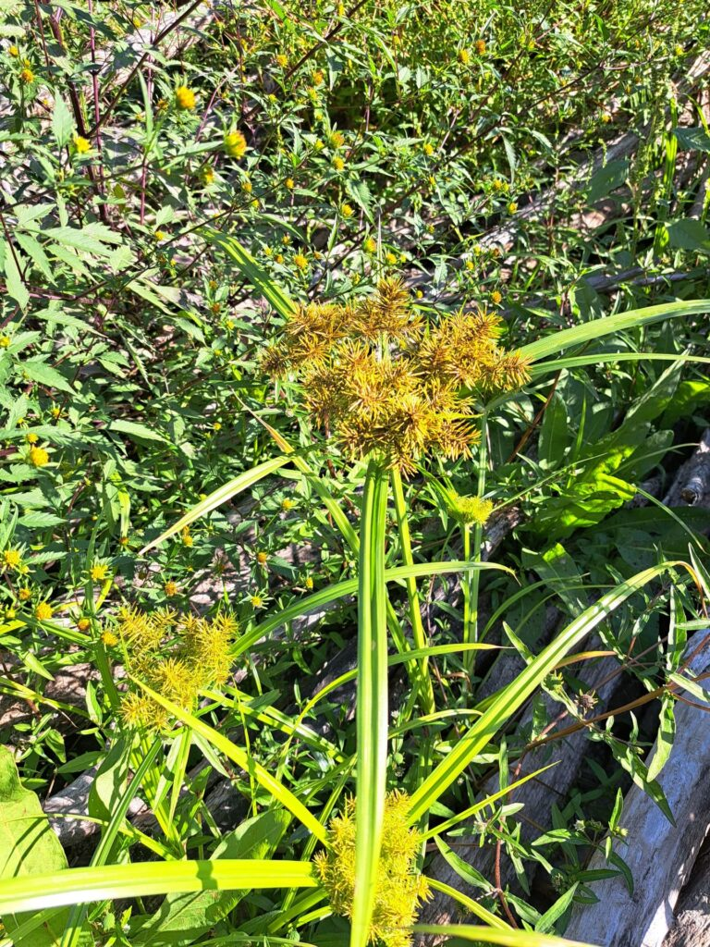 | © Barina Zoltán/WWF Magyarország
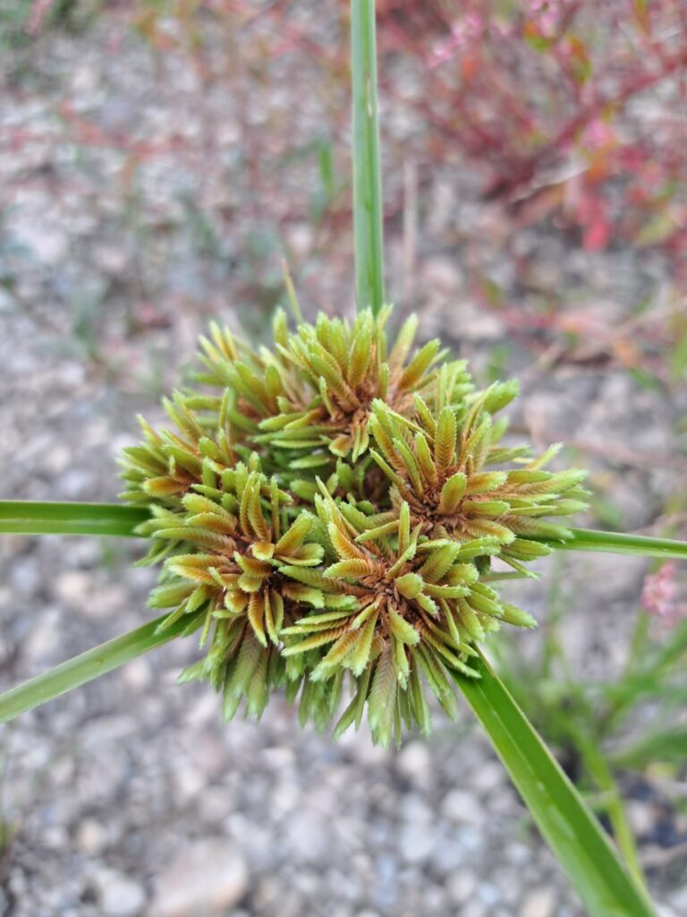 | © Barina Zoltán/WWF Magyarország
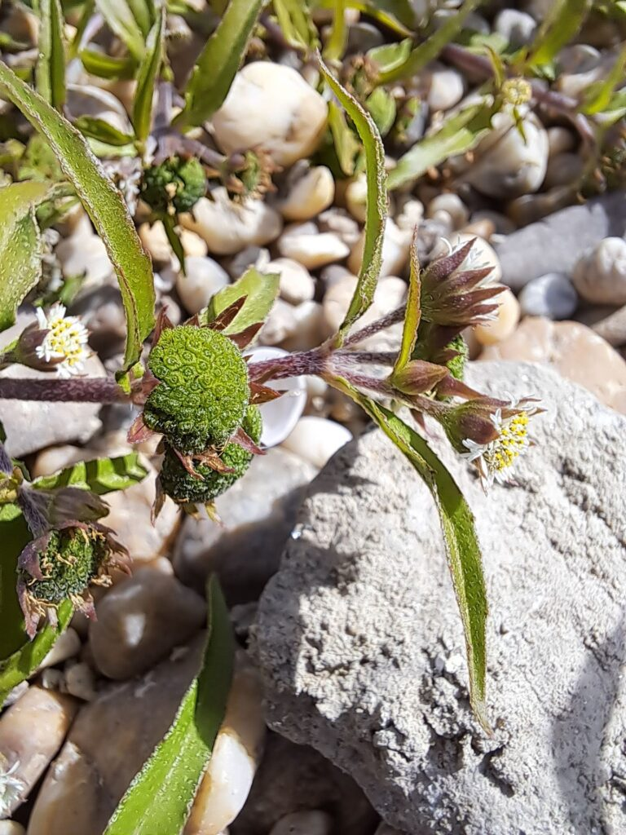 | © Barina Zoltán/WWF Magyarország
Eredeti tartalom: WWF Magyarország
Továbbította: Helló Sajtó! Üzleti Sajtószolgálat
Ez a sajtóközlemény a következő linken érhető el:

